***وزارة التعليم العالي والبحث العلمي***

 ANNEE : 2020

***جامعة باجي مختار – عنابة***

***BADJI MOKHTAR-ANNABA UNIVERSITY***

***UNIVERSITE BADJI MOKHTAR-ANNABA***

*FACULTE DES SCIENCES DE L’INGENIORAT*

# *DEPARTEMENT DE GENIE CIVIL*

***FILIERE : GEOTECHNIQUE (MASTER 1)***

*- GROUPE 3 -*

***THEME :(SYNTHESE BIBLIOGRAPHIQUE)***

*MECANIQUE DES ROCHES :*

*CHAPITRE 2:*

*« LES DISCONTINUITES »*

***VARIANTE A***

*CHARGE DE COURS* *M.D.R.****: Dr A. HAMMOUDA***

*ANNEE UNIVERSITAIRE : 2019/2020*

***SOMMAIRE\*\****

1. **INTRODUCTION**
2. **GENERALITE**
3. **LES DIFFERENTS ESSAIS MECANIQUES SUR LA MATRICE ROCHEUSE.**

*SYNTHESE BIBLIOGRAPHIQUE*

***CHAPITRE 02 : LES DISCONTINUITES***

**2.1. DESCRIPTION D’UNE DISCONTINUITE**

**2.2. ETUDE STURCTURALE**

**2. 3. CARACTERISTIQUES GEOMETRIQUES DES**

**DISCONTINUITES**

**2.3.1. NATURE DES DISCONTINUITES**

**2.3.2. PARAMETRES GEOMETRIQUES**

**2.3.2.1. ORIENTATION**

**2.3.2.2. EXTENSION**

**2.3.2.3. ESPACEMENT ET DENSITE**

**2.3.2.4. OUVERTURE**

**2.3.3. REPRESENTATION DANS L'ESPACE**

**2.4. CATARTERISTIQUE MECANIQUE**

**2.4-1- CARACTERISATION DES DISCONTINUITES**

**2. 5. CISAILLEMENT D’UNE DISCONTINUITE**

**2. 6. DEFINITION DES CRITERES DE RUPTURE**

**2.7. COMPRESSION D’UNE DISCONTINUITE**

**2.8. TRACTION-COMPRESSION D’UNE DISCONTINUITE**

**2.9. CONCLUSIONS**

**2.10. BIBLIOGRAHIE**

*\*\*ETABLIS PAR LE SOUS GROUPE 3 / D’ETUDIANTS EN*

*MASTER 1- OPTION:GEOTECHNIQUE (Avril 2020)*

1. ***INTRODUCTION :***

***ESSAIS MECANIQUES SUR : LA MATRICE ROCHEUSE :***

***( RAPPEL - CHAPITRE 1 : COURS MDR)***

La description précise du Massif Rocheux – Celle des roches qui en constituent la *Matrice* et celle des *Discontinuités* qui le traversent – est une phase indispensable de l’étude géomécanique d’un site, que le but soit la fondation d’un barrage, le percement d’un tunnel, le creusement d’un déblai, ou tout autre ouvrage en milieu rocheux. Cette description se fait sur le terrain et au laboratoire, à l’aide d’observations et de mesures diverses.

1. ***GÉNÉRALITÉS :***

Un massif rocheux tel que nous l’observons aujourd’hui résulte d’une longue histoire géologique, souvent complexe, qui comprend une phase de formation du matériau (dépôt et consolidation dans le cas d’une roche sédimentaire, cristallisation dans le cas d’une roche magmatique, etc.), une ou plusieurs phases de déformations tectoniques (avec formation de plis et de failles) et de transformations métamorphiques (foliation, recristallisation), et enfin une période d’altération météorique pour les parties proches de la surface.

Deux échelles d’étude sont adoptées : Celle de la roche (échantillon de laboratoire ou affleurement ponctuel) et celle du massif rocheux qui est aussi celle de l’ouvrage.

1. ***LES DIFFERENTS ESSAIS MECANIQUES SUR LA MATRICE ROCHEUSE :***

1/ ESSAI DE DEFORMABILITE EN COMPRESSION SIMPLE.

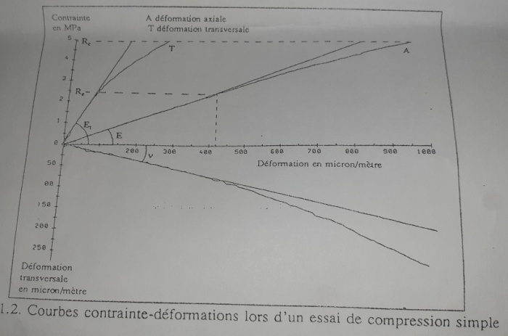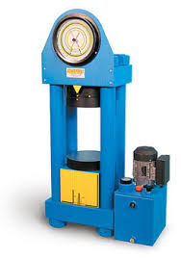

Fig : Presse de compression et Courbes

2/ ESSAI DE DEFORMABILITE EN COMPRESSION TRIAXIALE.

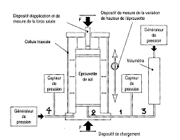

Fig: Schéma d’une cellule triaxiale

3/ ESSAI DE TRACTION BRESILIEN.

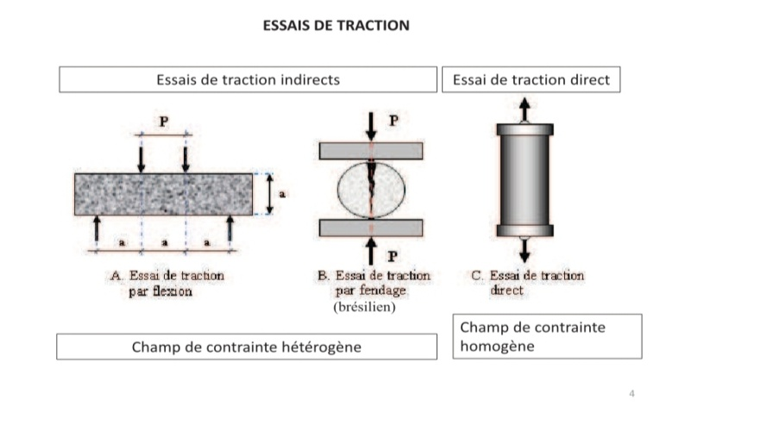

Fig: Essai de traction brésilien

4/ ESSAI DE CISAILLEMENT.

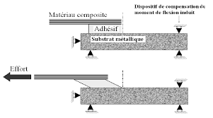

Fig: Essai de cisaillement

*FIN RAPPEL*

***CHAPITRE 2 :*** *(SYNTHESE BIBLIOGRAPHIQUE)*

***LES DISCONTINUITÉS***

***INTRODUCTION :***

Les discontinuités ont différentes origines géologiques : joints sédimentaires, foliations, diaclases, failles, schistosité.

Les premiers sont liés à des interruptions de sédimentation (minces lits argileux entre deux bancs, par exemple) ; la foliation est due à la disposition en lits de minéraux micacés dans les roches métamorphiques ; les autres discontinuités correspondent à des ruptures mécaniques.

1. ***DESCRIPTION D’UNE DISCONTINUITE****:*

Une discontinuité est, au moins localement, assimilable à une portion de plan. Il faut d’abord noter ses caractéristiques géométriques : orientation, extension spatiale dans son plan, existence ou non de ponts rocheux. Ces deux dernières caractéristiques ne sont en général accessibles qu’indirectement, d’après la trace de la discontinuité visible à l’affleurement ou sur un talus.

La description de la discontinuité comporte également des indications sur le remplissage (continu, argileux, humide, par exemple) et sur les épontes (c’est‐à‐dire les parois) avec leur degré d’altération, la hauteur et la longueur d’onde des aspérités, leur degré d’imbrication, etc.

Toutes ces caractéristiques ont une grande influence sur les propriétés mécaniques et hydrauliques de la discontinuité.

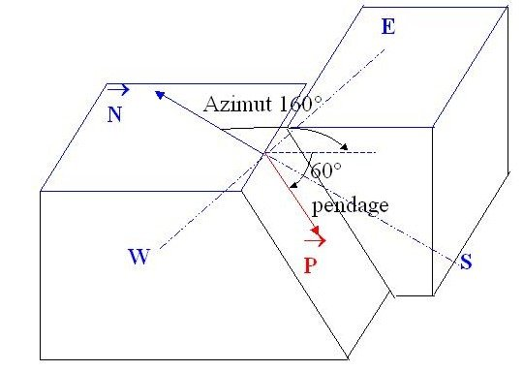

Fig: Description d’une discontinuité

1. ***ÉTUDE STRUCTURALE :***

La représentation sur un plan de l’orientation des discontinuités du site constitue une phase essentielle de la description des massifs rocheux. Elle s’effectue à l’aide de la projection stéréographique qui a l’avantage de conserver les angles.

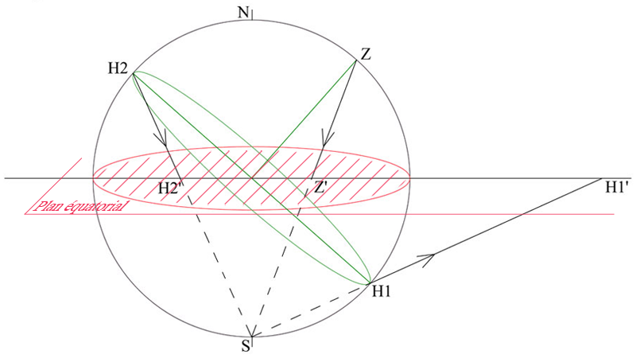

Fig: Projection stéréographique

1. ***CARACTERISTIQUES GEOMETRIQUES DES DISCONTINUITES :***

Pour mener une étude du système de fracturation d'un massif rocheux, des levers systématiques des discontinuités sont à réaliser, sur des stations d'observation, suivant des lignes de mesure recouvrant le plus possible la zone d'étude pour avoir une bonne représentativité de toutes les discontinuités affectant le massif.

Toutes les discontinuités rencontrées sont relevées afin de mesurer la variabilité de chacun de leurs paramètres.

***3-1- NATURE DES DISCONTINUITES :***

On définit une discontinuité dans un massif rocheux par une surface qui interrompt la continuité physique du milieu sain. Les discontinuités peuvent être de diverse nature. Généralement on distingue :

- Les joints stratigraphiques : ils marquent une discontinuité dans le phénomène de sédimentation des formations sédimentaires. Ils présentent une forte extension et souvent une faible ondulation.

- Les diaclases : elles sont souvent perpendiculaires ou obliques aux joints de stratifications ou à la schistosité. Elles ne présentent pas de trace de mouvement et elles ont une extension limitée.

- Les fentes ou fractures d'extension : elles sont formées sous l'effet d'une traction qu'a subi le massif au cours des mouvements tectoniques. Elles sont souvent remplies de cristallisation de calcite ou de quartz.

- Les failles : elles résultent de la rupture d'une zone du massif qui a subi un grand effort de cisaillement. Elles représentent ainsi des discontinuités séparant deux grandes entités du massif. Elles sont caractérisées par une grande extension et souvent un remplissage de matériau broyé et altéré, parfois des recristallisations.

-On distingue aussi toutes les petites fractures qui accompagnent la formation des discontinuités citées ci-dessus et qui sont groupées d'une manière complexe avec des extensions et orientation variées.

***3-2- PARAMETRES GEOMETRIQUES :***

L'étude statistique fait apparaître généralement les familles de discontinuités qui existent dans le massif. Parfois, il est cependant nécessaire de renoncer à représenter le système de discontinuités par un ensemble de familles directionnelles.

Les discontinuités sont toujours assimilées à des surfaces planes. Ceci peut être vrai à l'échelle d'un talus en carrière ou mine à ciel ouvert, d'un tunnel ou d'une galerie en mine souterraine, mais à grande échelle souvent les failles et les joints stratigraphiques sont des surfaces gauches.

On définit pour une discontinuité ou une famille de discontinuités les paramètres géométriques suivants :

-Orientation : La position du plan de discontinuité est décrite par son orientation dans l'espace muni d'un repère ayant un axe parallèle au Nord magnétique.

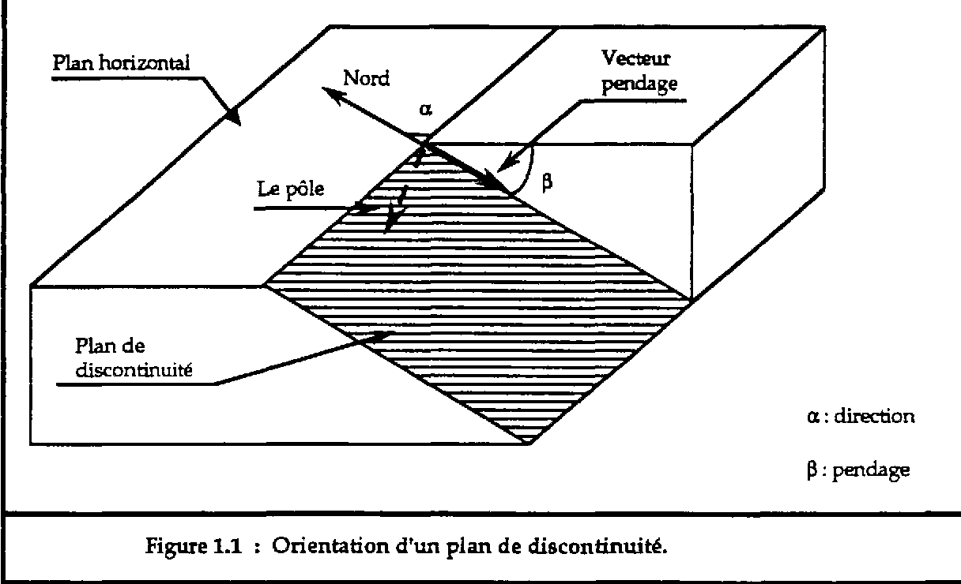

-Extension : L'extension caractérise la dimension de la discontinuité dans l'espace. Ce paramètre est difficile à évaluer car sur le terrain on n'observe pas la totalité de la discontinuité mais uniquement sa trace sur un parement.

-Espacement et densité : L’espacement représente la distance moyenne séparant deux discontinuités d'une même famille.

-Ouverture : C'est la distance qui sépare les deux lèvres d'une discontinuité. Elle est très difficile à évaluer à cause du remplissage de la discontinuité et de sa rugosité.

***3-3-REPRESENTATION DANS L'ESPACE :***

Il est difficile de connaître exactement la forme d'une discontinuité dans l'espace. On ne dispose uniquement que de sa trace sur un ou plusieurs plans.

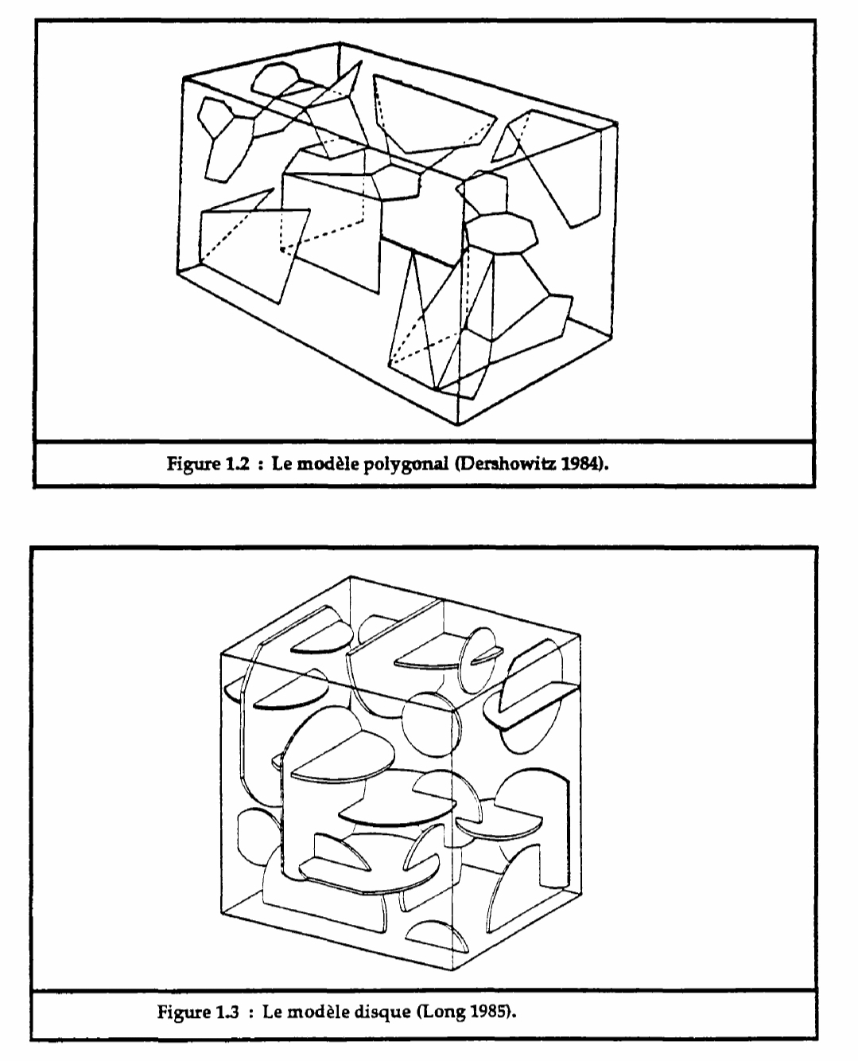

***4-CARACTERISTIQUES MECANIQUES :***

De nombreuses études ont été faites sur le comportement mécanique des discontinuités :

* (notamment Barton (1977),
* Bandis (1981), Bray et Hoek (1981), etc.
* Les résultats de ces études concordent assez bien, même si les approches sont en partie empiriques.

***4-1- CARACTERISATION DES DISCONTINUITES :***

Le comportement mécanique d'une discontinuité (ou d'un joint) est essentiellement influencé par sa rugosité, le degré d'altération des épontes et le remplissage éventuel, comme suit :

» Altération

» Rugosité

» Épaisseur et remplissage des joints

***5- CISAILLEMENT D'UNE DISCONTINUITE :***

Les discontinuités naturelles comportent aux différentes échelles de nombreuses aspérités de formes très variables. La présence des aspérités engendre de la dilatance au cours du cisaillement, mais l'expérience montre que le déplacement initial n'a pas lieu suivant l'inclinaison des aspérités les plus redressées par rapport au plan moyen : il se produit suivant une direction moins inclinée. De plus l'écrêtement des aspérités entraîne une modification de l'angle de dilatance au cours du déplacement. Généralement les courbes (, τ) permettent de distinguer, pour une même valeur de la contrainte normale, deux phases :

1. Une phase de cisaillement primaire correspondant à l'accroissement de la contrainte tangentielle jusqu' à une valeur de pic, puis à sa stabilisation à une valeur résiduelle ; au cours de cette phase la dilatance subit de fortes variations :

* **La résistance de pic :** caractérise cette phase de cisaillement primaire.

1. Une phase de cisaillement secondaire correspondant à une contrainte tangentielle stable représentative du frottement des surfaces.

* **La résistance** **résiduelle :** = tg caractérise cette phase de cisaillement secondaire.

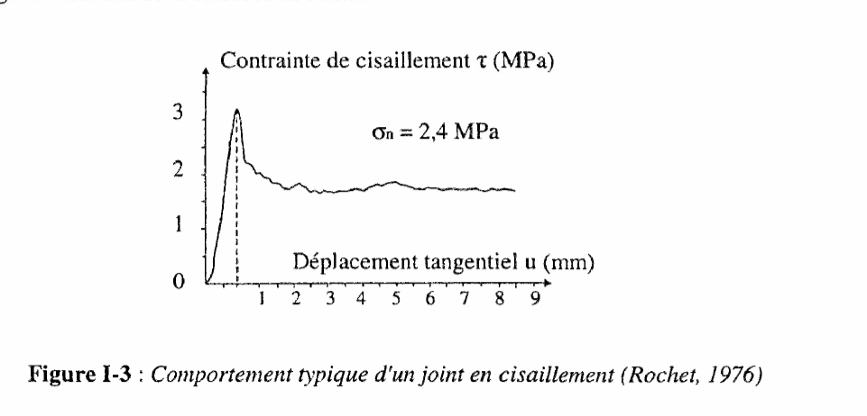

***6-DEFINITION DE CRITERE DE RUPTURE***

*Le critère de rupture est défini par le lieu du pic de résistance dans l'espace des Contraintes (cTn.t)- La loi de frottement de Coulomb permet de décrire, de manière simple, la résistance de cisaillement de deux plans lisses :*

***τ = tg***

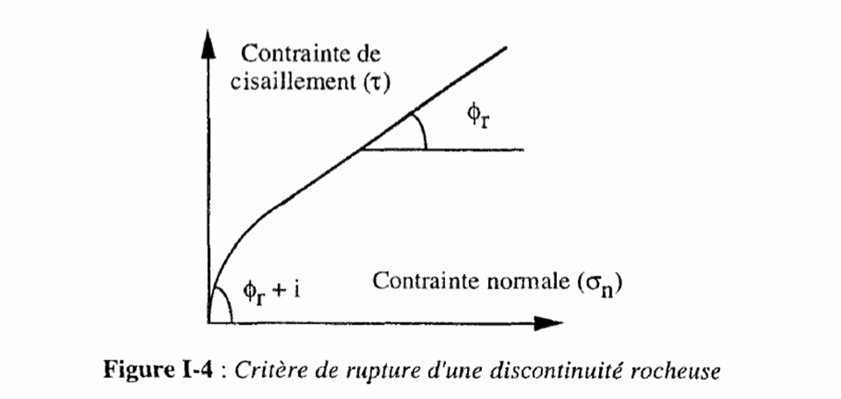

***7-COMPRESSION D’UNE DISCONTINUITE:***

Le comportement à la compression simple d’un joint est présenté sur la Figure si dessous. La phase initiale, dite « de serrage » correspond à la remise en place des deux épontes. Cette phase se caractérise par une augmentation de la raideur normale ***Kn***, définie par le rapport :

* ***Δσn /ΔUn*** : (Variation de contrainte normale rapportée à la variation de Déplacement normal). Avec l’augmentation de la charge appliquée, la raideur croît jusqu’à la valeur de la rigidité de la roche saine.

***8- TRACTION-COMPRESSION DUNE DISCONTINUITE***

La Figure 1-2 représente le comportement schématique d'une discontinuité rocheuse en traction-compression. On constate sur cette figure que :

• En traction, la résistance est nulle voire faible lorsqu'il existe une cohésion induite par un matériau de remplissage (produit d'altération, recristallisation). L'ouverture des fractures tend vers l'infini pour une valeur finie de la contrainte de traction.

• En compression, l'ouverture des fractures tend vers une valeur finie proche de zéro lorsque l'on augmente la contrainte normale.

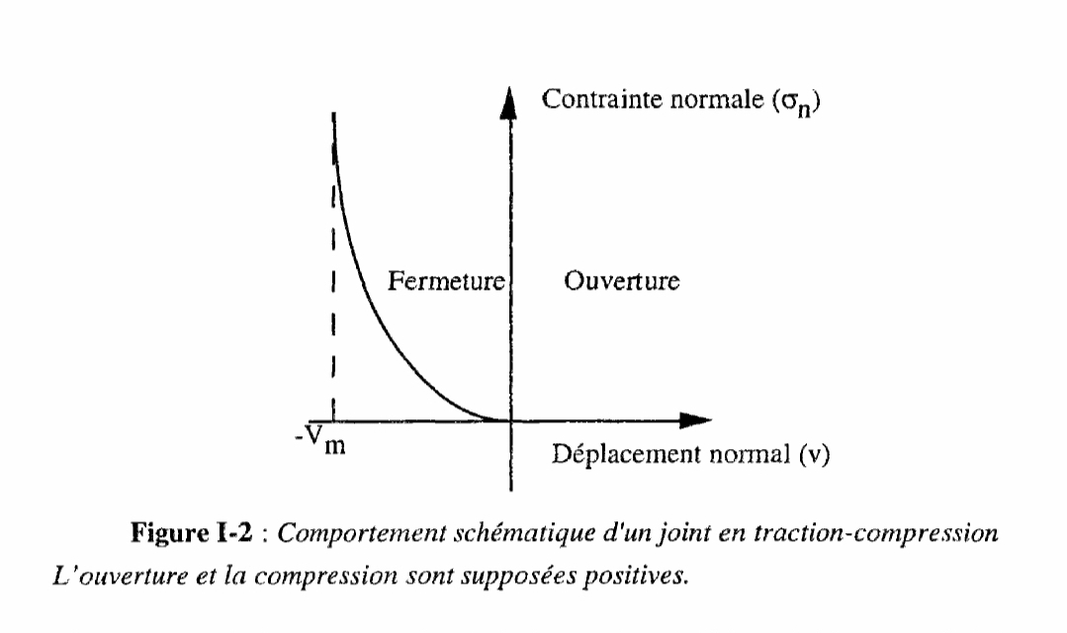

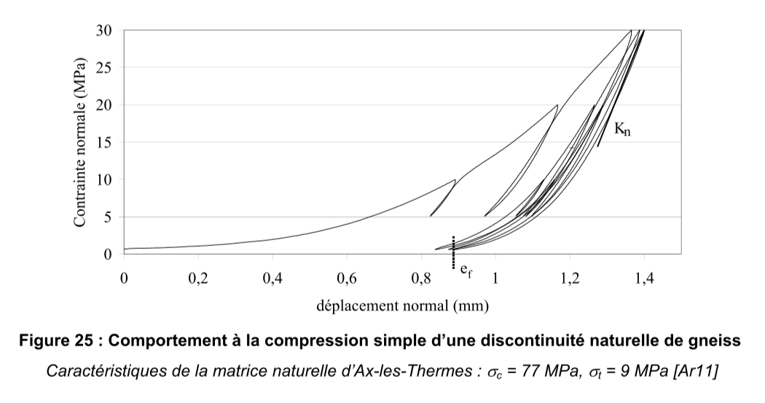

***9-CONCLUSION :***

L'existence de discontinuités naturelles est une donnée fondamentale de l'étude des massifs rocheux.

Généralement, la rupture des talus rocheux intervient au niveau des discontinuités préexistantes.

L'analyse du comportement au cisaillement d'une discontinuité montre que la résistance au cisaillement est maximale (résistance de pic) pour de faibles déplacements ; donc toute méthode de renforcement qui permet de limiter ces déplacements conserve, à la discontinuité, sa résistance maximale et, par conséquent, améliore la stabilité du talus rocheux: c'est le cas du renforcement par ancrages passifs.

Un ancrage passif, outre sa contribution à l'amélioration de la résistance de la discontinuité par sa propre résistance au cisaillement, permet de limiter les déplacements et de garder à la discontinuité sa résistance maximale.

***10-BIBLIOGREAPHIE :***

* Techniques-ingenieur.fr Wikipédia
* Pastel.archives-ouvertes.fr Chapitre 02
* Documents remis par le chargé du Module : Mécanique Des Roches (MDR ou Mero)